Gudstjeneste for store og små

Medvirkende:

Samling

Klokkeringing

Informasjon – Kirketjener/kirkevert/annen
Velkommen til.
Resten av kunngjøringene står på programheftet / nedre delen av kunngjøringsark – ta det med deg hjem

La oss være stille for Gud

3 klokkeslag
Hvis kor: Korbarna kommer inn i prosesjon.
Preludium og inngangsprosesjon
Alle reiser seg
Salme (menigheten står)
Nådehilsen og velkommen

Nådehilsen:

L: I Faderens og Sønnens og Den Hellige Ånds navn.

Eller:

Nåde være med dere, og fred fra Gud vår far og Herren Jesus Kristus. Amen.

Vi hilser hverandre vel møtt til gudstjeneste

Tema for dagen

ML: la oss folder våre hender og be til Gud:

SAMLINGSBØNN og SYNDSBEKJENNELSE–
L | Trofaste Gud, du gir oss nytt liv i den hellige dåp. I dåpen blir vi merket med korsets tegn for å tilhøre deg.

ML | Vi er dine barn. Forny i dag vår tro og vår kjærlighet.
Liturgen øser opp vann tre ganger fra døpefonten, som ved dåp.

L | Som regnbuen lyser dine løfter, Gud– et tegn på din pakt med hver levende skapning.

ML | Vi kommer til deg med vår takk og vår sang.
M | Vi kommer til deg med vår takk og vår sang.

ML | Du er vårt håp.
M | Du er vårt håp.

L | Du kjenner våre liv. Ingenting er skjult for deg.
ML | Vi har gjort imot din vilje, vi bryter dine bud.
M | Vi har gjort imot din vilje, vi bryter dine bud.

ML | Tilgi oss, Gud.
M | Tilgi oss, Gud.

L | Du reiste Jesus opp fra graven. I dåpen reises vi opp til nytt liv med ham.
ML | Som regnbuen lyser dine løfter, Gud
M | Som regnbuen lyser dine løfter, Gud

ML | – et tegn på din pakt med hver levende skapning
M | – et tegn på din pakt med hver levende skapning.

Eller:

SAMLINGSBØNN:
ML: Gud, du er midt iblant oss
Alle: Gud, du er midt iblant oss
ML: Du omgir oss på alle sider
Alle: Du omgir oss på alle sider
Hold oss i din hånd
Alle: Hold oss i din hånd

Syndsbekjennelse
L | La oss bøye oss for Gud og bekjenne våre synder.
Kort stillhet

A | Gud, vær meg nådig!
Jeg har syndet mot deg og sviktet min neste
– med tanker og ord, med det jeg har gjort, og med det jeg har forsømt.
Tilgi meg min synd for Jesu Kristi skyld. Skap i meg et rent hjerte,
og gi meg kraft til nytt liv ved din hellige Ånd.

L | Så høy som himmelen er over jorden, så veldig er hans miskunn over dem som frykter ham. Så langt som øst er fra vest, tar han syndene våre bort fra oss. Sal 103,11-12

Kyrie
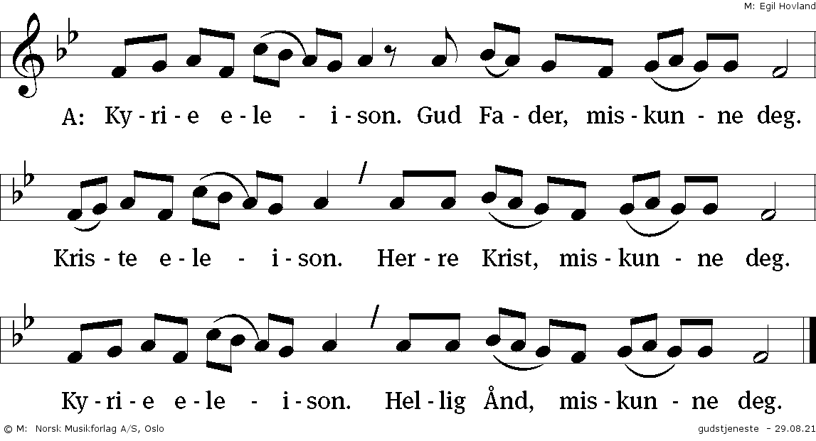

Gloria:

Allmenserie 1

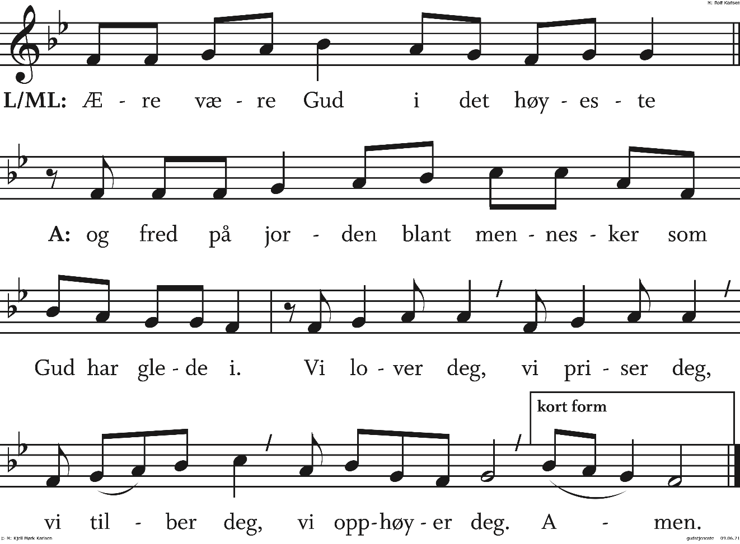

ELLER som Gloria:

Måne og sol 240
Syng for herren pris hans navn forkynn fra dag til dag hans frelse

1 Måne og sol, skyer og vind
og blomster og barn skapte vår Gud.
Himmel og jord, allting er hans,
Herren vår Gud vil vi takke.

Omkved:
Herre, vi takker deg,
Herre, vi priser deg,
Herre, vi synger ditt hellige navn!
2 Jesus, Guds Sønn, død på et kors,
for alle, for oss, lever i dag.
Ja, han er her, ja, han er her.
Herren vår Gud vil vi takke.
Omkved

3 Ånden, vår trøst, levende, varm
og hellig og sterk, taler om Gud,
bærer oss frem dag etter dag.
Herren vår Gud vil vi takke.
Omkved

II Ordet

Evangelium
L forteller: (trykkes i programmet)

Slik lyder det hellige evangelium.

Preken

Evt. utdeling av årsboken med lystenning
Eller: gruppen som er spesielt invitert hentes fram

Trosbekjennelse
Eller:
Trosbekjennelsessalme: Gud skapte lyset og livet og meg (nr 243)

NOS 243
Gud skapte lyset og livet og meg,
og himlen med stjerner og jorden med fjell.
Han vil meg det beste, han kjenner min vei
hver natt og hver morgen, hver dag og hver kveld.

Omkved:
Jeg tror på Gud Fader, jeg tror på Guds Sønn, jeg tror på Den Hellige Ånd. Så hellig, allmektig, så god imot meg, treenige Gud jeg vil lovsynge deg.

2.Kongen fra himlen ble født som min bror, han trøstet de svake, var venn med de små. Han lærte meg sannhet, han gav meg sitt ord. Han vant over døden og er hos meg nå.
Omkved:

Omkved:

3.Her er min kirke. Her hører jeg med. Her møter jeg andre som tror på Guds Sønn. Den Hellige Ånd gir meg trygghet og fred, vi svarer med tillit og lovsang og bønn.
Omkved:

III Forbønn

Forbønn
L: (med hjelp av barn)

- Gud, du har skapt alle ting. Armene som en sol rundt kroppen
- Du er større enn alt vi kan tenke oss. En arm ned mot gulvet, den andre strekker seg opp mot himmelen i en bevegelse fra midten av kroppen
- Gud, du er over oss. Strekker kropp, armer og hender opp
- og under oss, Bøyer litt i knær, og strekker armer og hender ned
- usynlig, Hendene foran ansiktet
- men helt nær. Hendene på hjertet
- Gud, du har skapt meg. Peker på seg selv
- Jeg er fantastisk. En rask bevegelse: lager en blomst / fyrverkeri med hendene.
- Det er bare jeg som er jeg. Hendene i bevegelse ovenfra og langs kroppen på siden
- Gud, du elsker meg. Den ene hånden løftes opp, føres sammen med den andre foran hjertet

- Vær du nær alle de som er syke og de som ikke har det godt. Alle mennesker er dine barn, la oss se hverandre med kjærlighet.
- Kom med håp og glede til de som trenger noen og la oss være dine øyne og hender i verden

ELLER bønn i fire himmelretninger
Evt. bønn skrevet av barn / for anledningen

IV Nattverd

Nattverdbønn f – Bruk ved familiegudstjenester og andre gudstjenester hvor det foretrekkes korte ordninger

Forberedelse av måltidet med innsamling av offer

Salme (forslag): 621 Nå dekkes bordet
Nå dekkes bordet, nå tennes lyset,
og den som vil, kan få slå seg ned
og legge av seg alt det som tynger,
og ta imot Herren Jesu fred.
Rop ut på torget, rop ut på gaten
at det er tid til å komme hjem.
Og den som lytter, skal finne veien,
og den som leter, skal finne frem.
Nå tennes lyset langs alle gater,
og bordet dekkes på byens torg,
og bordet venter oss i Guds himmel,
der ingen bærer på savn og sorg.

L og ML går til alteret.
Ofringen avsluttes med følgende bønn:

ML: Velsignet er du, Gud.
Din er jorden og alt som fyller den. Av ditt eget gir vi deg tilbake.
Ta imot oss og våre gaver i Jesu
navn.
Amen

Hilsen – Prefasjonsdialog – Allmenserie 1
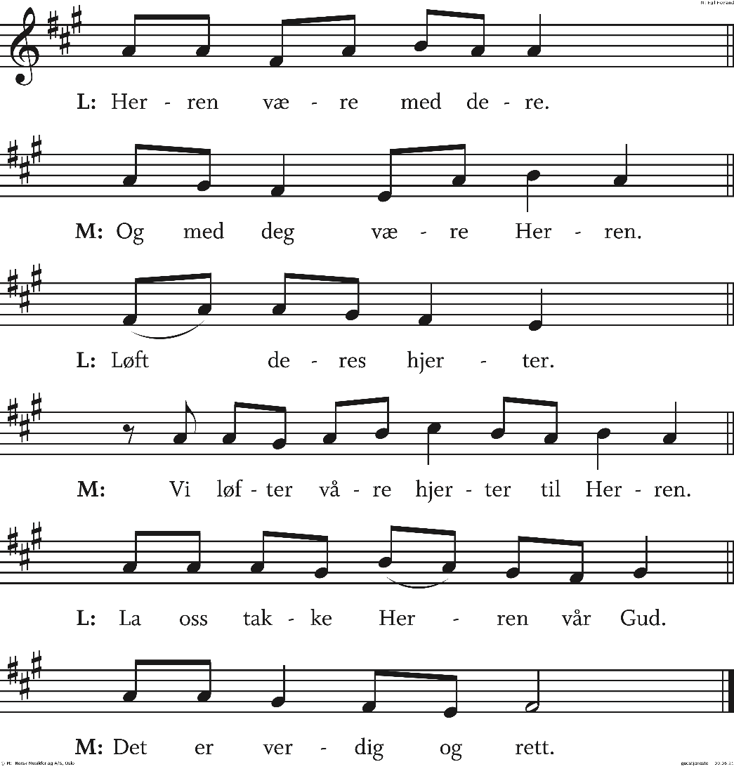
L: Herren være med dere
A reiser seg og synger: Og med deg være Herren
L: Løft deres hjerter
A: Vi løfter våre hjerter til Herren
UL: La oss takke herren vår Gud.
Det er verdig og rett.

Innledende lovprisning PREFASJON
Liturgen vender seg mot alteret og synger eller fremsier kirkeårets prefasjon, eller følgende ord:
L | Gode Gud, du har skapt oss og kalt oss ved navn. Du åpner din hånd og metter alt som lever med det gode. Sammen med din menighet i himmelen og på jorden lovsynger vi ditt hellige navn:

Hellig SANCTUS

Allmenserie 1

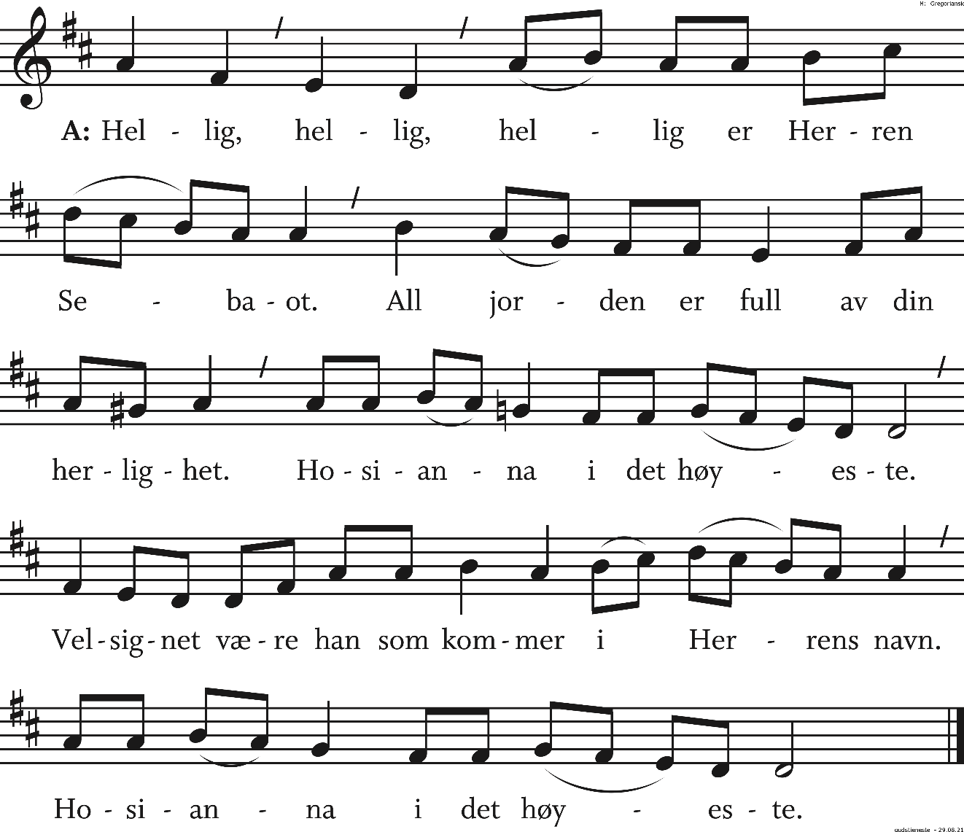

Nattverdbønn med innstiftelsesordene – Verba
ML:
Vi takker deg for Jesus Kristus, vår frelser. Han er det levende brød som kommer ned fra himmelen og gir verden liv.

Vi ber deg: Send din Ånd over oss og disse gaver, så vi kan ta imot Jesus Kristus i brødet og vinen.

Innstiftelsesordene VERBA
L |Vår Herre Jesus Kristus, i den natt da han ble forrådt, tok han et brød, takket, brøt det, gav disiplene og sa: Ta imot og spis! Dette er min kropp som gis for dere. Gjør dette til minne om meg. Likeså tok han begeret etter måltidet, takket, ga dem og sa: Drikk alle av det! Dette beger er den nye pakt i mitt blod, som utøses for dere så syndene blir tilgitt. Gjør dette så ofte som dere drikker det, til minne om meg.

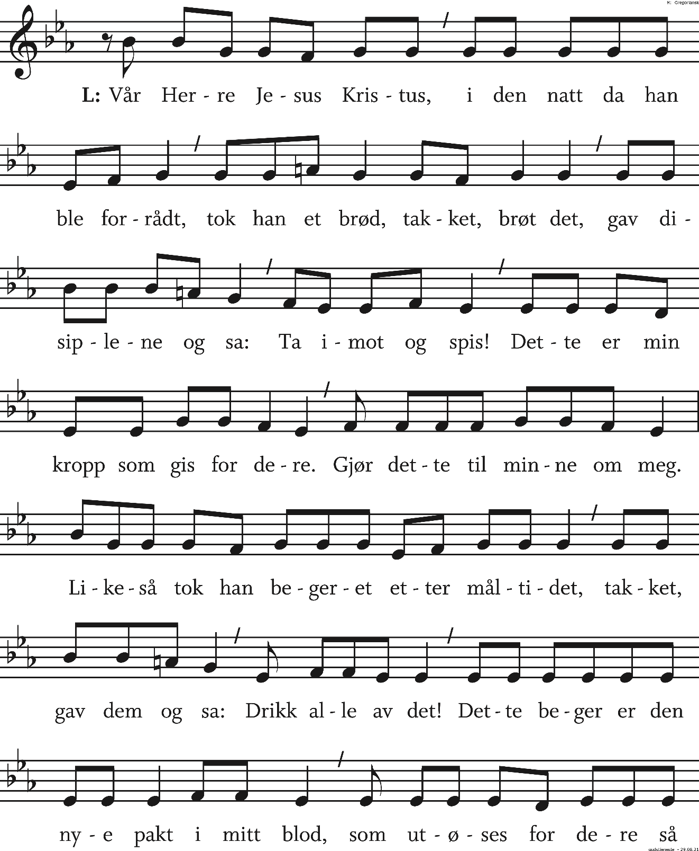

Fadervår
A: Vår Far i himmelen!
La navnet ditt helliges.
La riket ditt komme.
La viljen din skje på jorden slik som i himmelen.
Gi oss i dag vårt daglige brød,
og tilgi oss vår skyld,
slik også vi tilgir våre skyldnere.
Og la oss ikke komme i fristelse,
men frels oss fra det onde.
For riket er ditt og makten og æren i evighet.
Amen

L sier | Guds fred være med dere.

M |Guds fred være med deg.

Agnus Dei
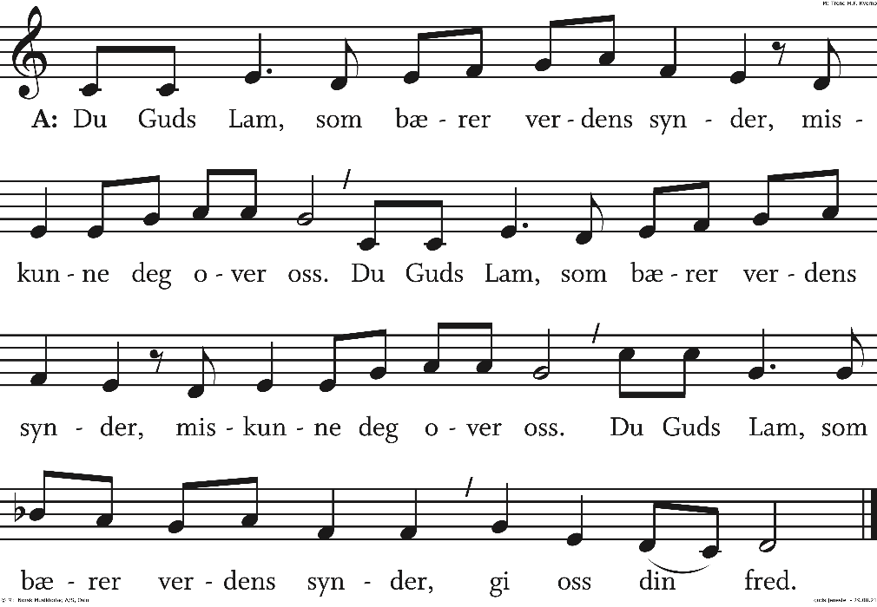
A: Du Guds Lam, som bærer verdens
synder, miskunne deg over oss.
Du Guds Lam, som bærer verdens synder, miskunne deg over oss.
Du Guds Lam, som bærer verdens synder, gi oss din fred.

Utdeling
Nattverden deles ut ved intinksjon

Før utdelingen:
L: Informasjon om nattverden
Det er utdelingssteder foran og bak ved utgangsdøren.

Mulighet for å tenne lys

Kom, for alt er gjort ferdig.

SALME eller MUSIKK

Måltidets avslutning

Tilsigelse
L:
Den korsfestede og oppstandne Jesus
Kristus har nå, i nattverdens brød og vin,
gitt oss sin kropp og sitt blod, som gir
tilgivelse og frelse. Han gir oss mot til å
leve og mot til å tro. Fred være med oss.
La oss takke og be:

Takkbønn
L/ML | Vi takker deg, visdommens Gud, for ditt måltids dype hemmelighet: Brødet vi har brutt, er ett. Din Sønn har gitt sitt liv for én verden og én menneskehet. Vi ber deg:
A | Styrk oss ved din Ånd til vitnesbyrd og tjeneste i verden.

IV Sendelse

*VELSIGNELSESSANG
Må Gud velsigne deg -
Sangen synges først av presten, så av koret og til slutt av Alle.

Må Gud velsigne deg.
Må Gud velsigne deg.
Hvert minutt av din tid,
hver en dag av ditt liv.
Må Gud velsigne deg.

ELLER:
L sier | Ta imot velsignelsen.
L | Herren velsigne deg og bevare deg.
Herren la sitt ansikt lyse over deg og være deg nådig. Herren løfte sitt åsyn på deg og gi deg fred. 

3x3 Bønneslag

Utsendelse
Valgfritt. Med mulighet til å takke deltagende aktører og lese et bibelvers.
Dersom menigheten blir sittende under det etterfølgende postludiet, kan utsendelsesordene sies etter postludiet.

Her kan følge:
L/ML | La oss gå i fred,
A | i Jesu Kristi navn.

eller

L/ML | Gå i fred. Tjen Herren (med glede.)

Utgang med salme - vi går ut mens organisten spiller

